**CURRICULUM VITAE**

|  |
| --- |
| 1. **DATA DIRI** |

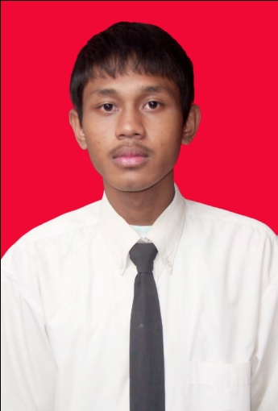

Nama : Algi Fardhu

Umur : 28 Tahun

Tempat/Tanggal Lahir : Labuan 7 Juli 1992

Agama : Islam

Kewarganegaraan : Indonesia

Alamat : Jl kran VI no:36 Rt 09 Rw 06

Kel.Gunung Sahari Selatan

Kec.Kemayoran Jakarta Pusat 10610

No Telepon : 0838-5027-4743

|  |
| --- |
| 1. **PENDIDIKAN** |

* SDN Kebon Kosong 19 Jakarta (1998-2004)
* SMPN 59 Jakarta (2004-2007)
* SMK Muhammadiyah 1 Jakarta (2007-2010)

|  |
| --- |
| 1. **PENGALAMAN PEKERJAAN** |

* 2010-2011 : Installer di PT. Ciptakomunindo Pradipta
* 2012-2014 : Installer di PT. Rentris Pentabenua

• 2016-2017 Teknisi di Hotel Manhattan

• 2017-2020 Teknisi di PT Citra Dian Pratama